NACIONALNA GEOGRAFSKA OLIMPIJADA 2021
NEMZETI FÖLDRAJZI OLIMPIA 2021
‒ regionális szint ‒
Мultimediális teszt

- Mely jelenség látható a képen?
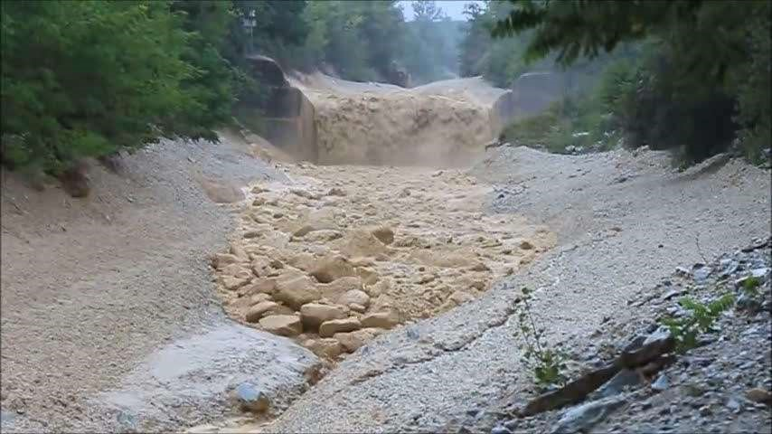
А) árvíz
B) iszapár
C) szilikátos láva
D) tűzfelhő

- Mind a négy képen látható jelkép egy vallási csoporttal kapcsolatos. Melyikkel?

А) Jeziditák
B) Hinduizmus hívői
C) Szikizmus hívői
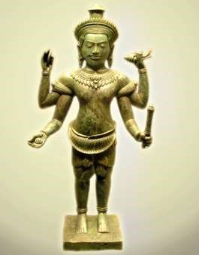
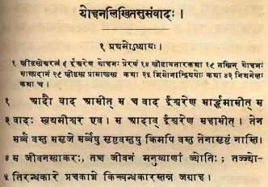
D) Ortodox koptok
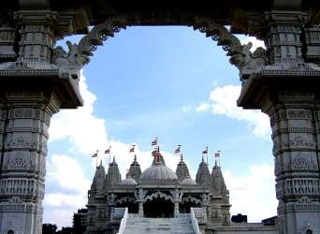
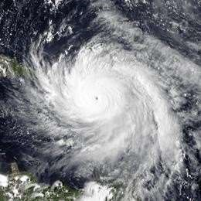
- Mit látsz a képen?

А) anticiklon az északi féltekén
B) anticiklon a déli féltekén
C) ciklon a déli féltekén
D) ciklon az északi féltekén

- A világ országait annak megfelelően torzítva mutatjuk be, mint amilyen értéket mutat…

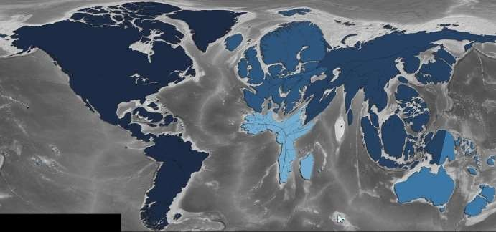
А) az átlagos tengerszint feletti magasságuk
B) az összerdőterület
C) a partszakaszainak hossza
D) az őslakosok száma

- Mi látható a mellékelt űrfelvételen?
(é. sz. 45° 57′ 54″, k. h. 63° 18′ 18″)
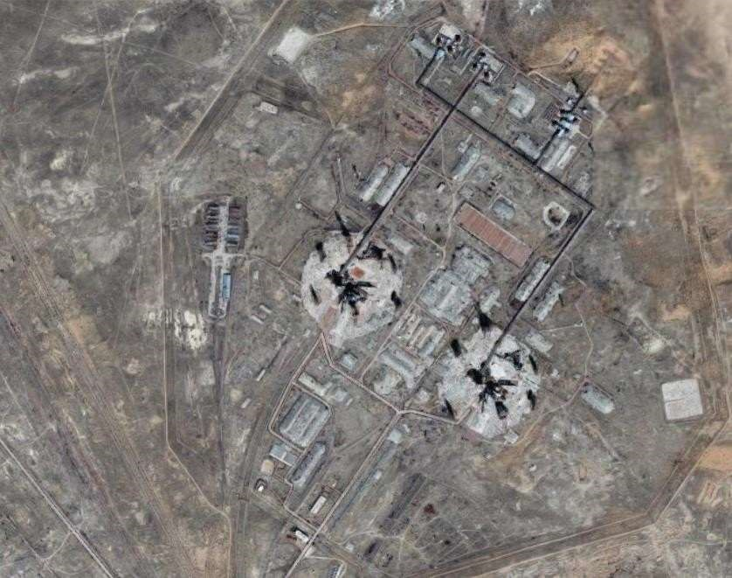
А) sólepárló
B) űrközpont
C) gyapotmező
D) geotermális erőmű

- Kakukktojás

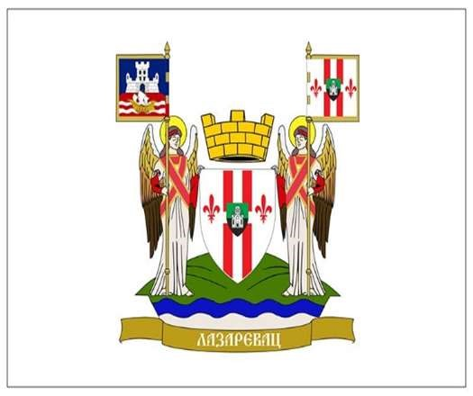
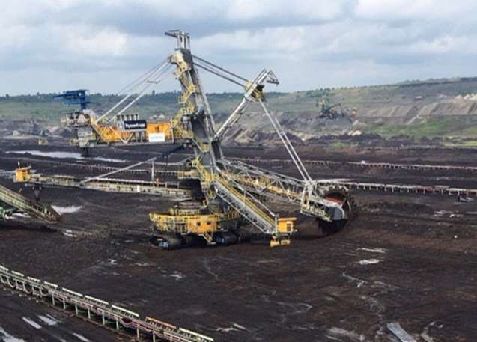
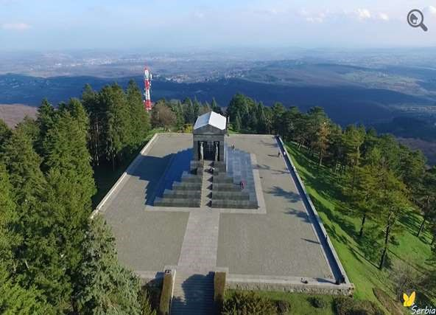
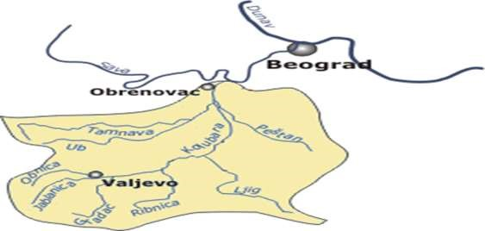
А) А
А

B

CC

D

B) B
C) C
D) D

- Milyen módon keletkezett a képen látható geomorfológiai egység?
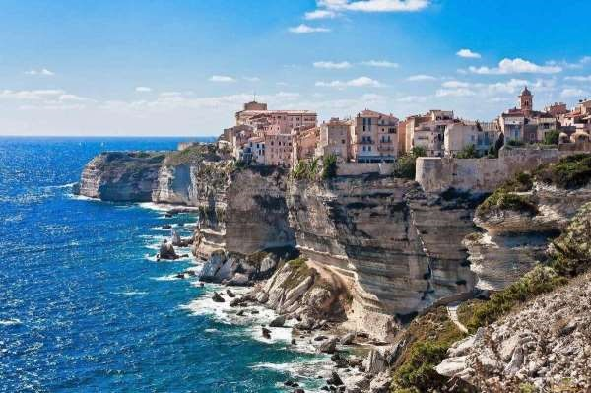
A) mállás
B) szélerózió
C) abrázió
D) lemosás

- Mit ábrázol a mellékelt fénykép?
А) a fényszennyezettséget C) a tőzsdék közötti kapcsolat sűrűségét
B) a kínai nagybefektetéseket D) az internethálózat sűrűségét

- Milyen éghajlattípus jellemző a képen látható vidékre?
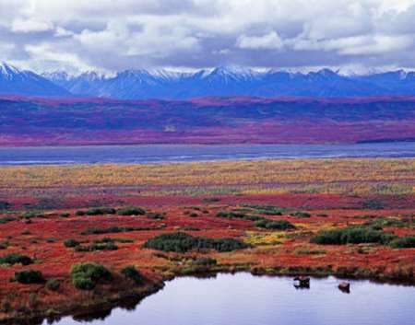
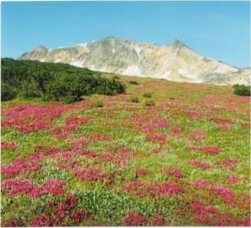
А) szubpoláris
B) sarki
C) hegyvidéki
D) szárazföldi

- Honnan ered a víz piros színe?
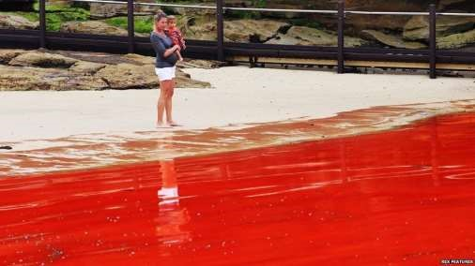
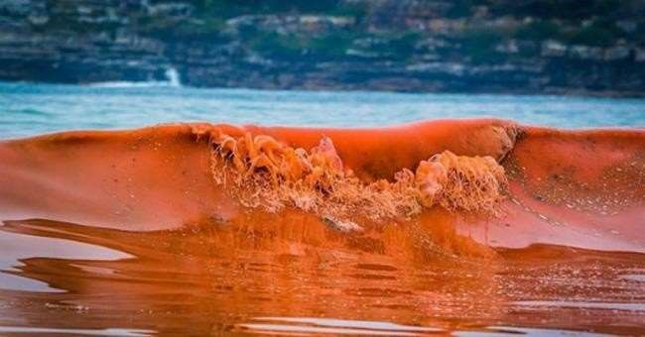
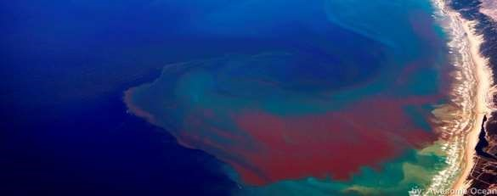
А) algák virágzása
B) vágóhíd szennyvize
C) bányából származó nehéz fémektől
D) a városi szennyvíztől

- Melyik természeti kincs kihasználása látható a képen?
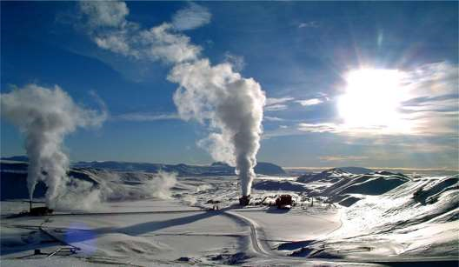

А) Nap

B) szél

C) hó

D) geotermális energia

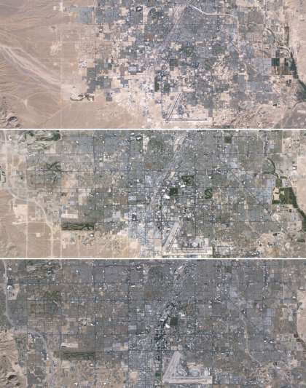
12. Milyen folyamat idézte elő a képen látható eredményt?

A) dzsentrifikáció
B) városok terjeszkedése
C) dezurbanizáció
D) immigráció

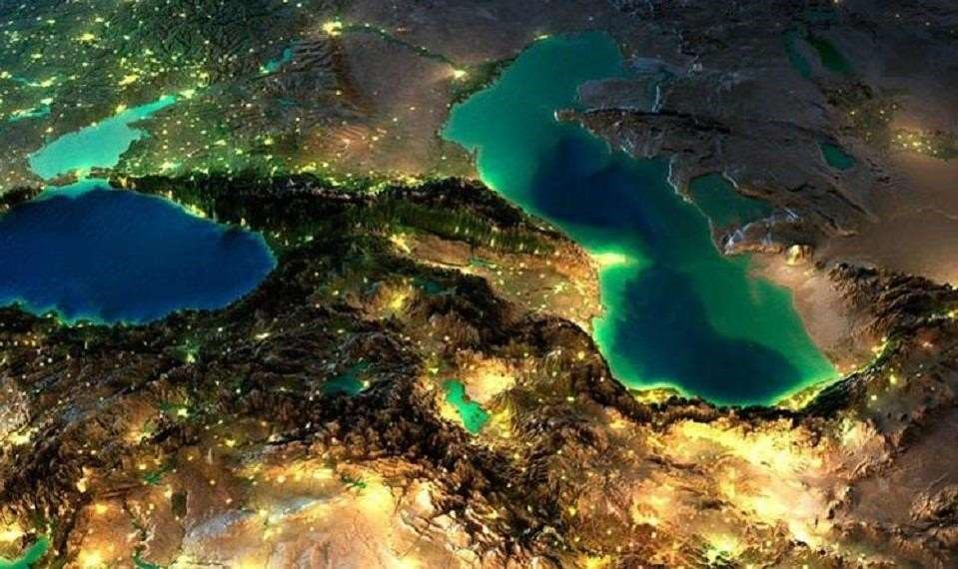
13. A térképen látható vidéken él egy olyan népcsoport, melynek tagjai négy országban laknak. Melyek ezek az országok?
- Törökország, Irak, Szíria, Jordánia
B) Törökország, Irak, Irán, Szíria
C) Törökország, Irak, Irán, Örményország
D) Törökország, Irak, Szíria, Örményország

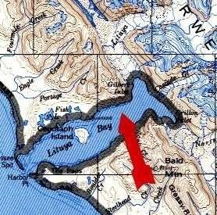
14. Mi hozta létre a piros nyíllal jelölt geomorfológia formát?
- folyó
B) gleccser
C) árapály
D) jégtakaró

15. Kakukktojás

А) А

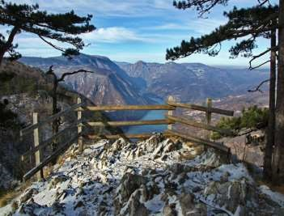
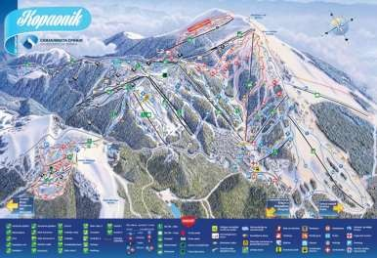
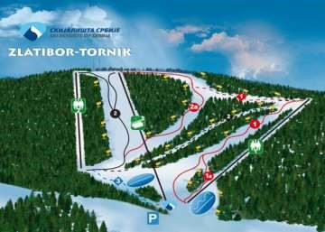
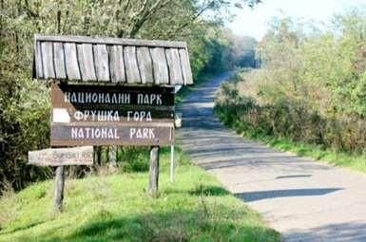
B) B
А

B

C

D

C) C

D) D

16. A víz hamarosan a legdrágább kincs lesz a Földön. Hogyan nevezzük a képen látható folyamatot?

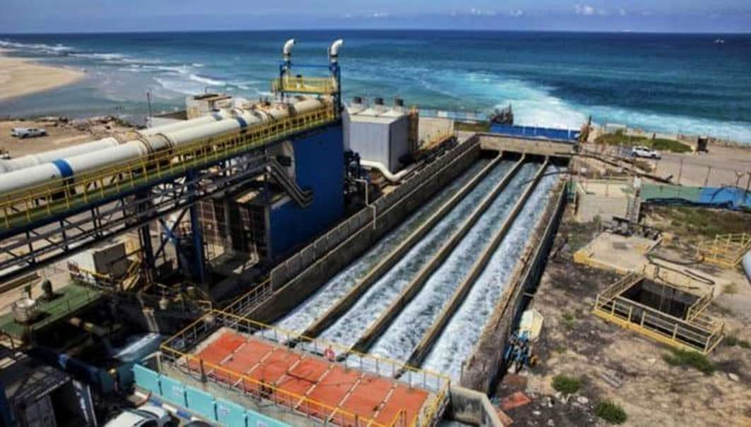
А) dekarbonizáció

B) sólepárlás

C) degradáció

D) devasztáció

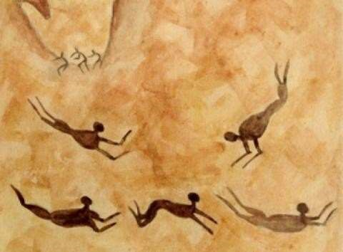
- A képen szaharai barlangrajzok láthatók. Mit bizonyítanak ezek a rajzok?

А) A múltban a gravitáció sokkal kisebb volt, ezért az emberek lebegtek a levegőben.

B) Többen életben maradtak az árvizek után, mint ahányan meghaltak.

C) Az emberek törzsekben éltek, együtt vadásztak, és át tudták úszni a Nílust.
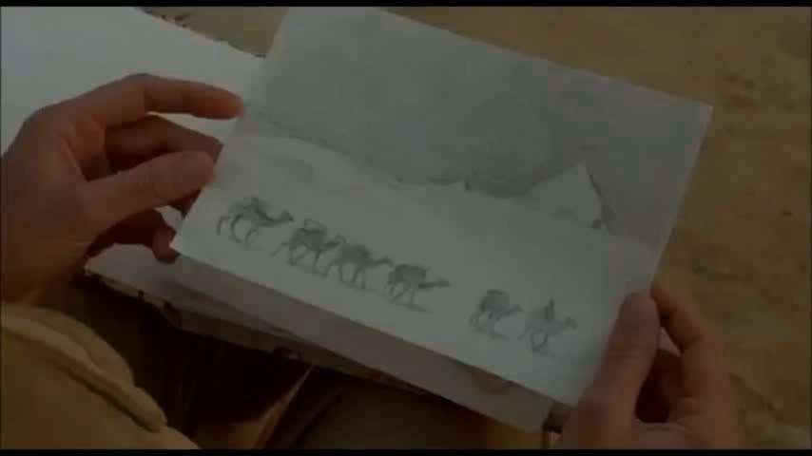
D) Az éghajlat a Szaharában hidegebb volt, ezért nagyobb vízfelületek is voltak, amely vidéken ősi törzsi népek éltek.

18. Hol található a világ legnagyobb homokkőből álló monolitja?

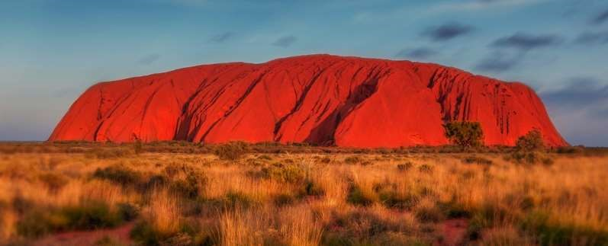
- Afrikában
B) Ausztráliában
C) Ázsiában
D) Dél-Amerikában

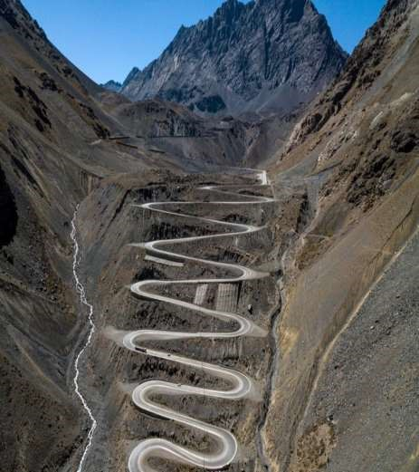
19. Mely országok között húzódik a világ legkanyargósabb országhatára az Andokban?
- Paraguay és Brazília
B) Chile és Bolívia
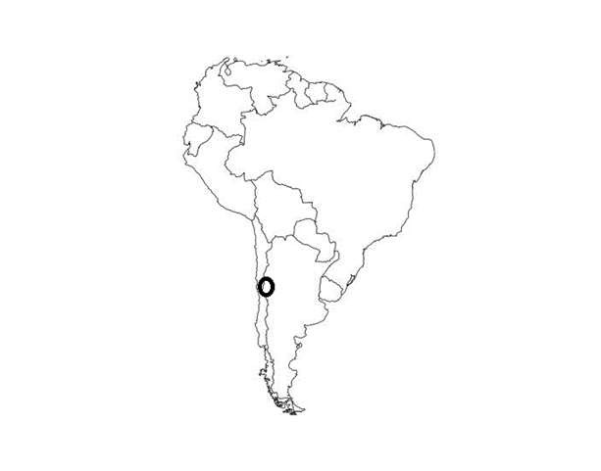
C) Chile és Argentína
D) Аrgentína és Uruguay
20. Három barát a világ különböző helyein: New Yorkban, Brüsszelben és Szingapúrban él, és április 7-re videokonferenciát terveznek. Az élőkapcsolás idejét a New York-i baráthoz igazítják. New York-i idő szerint mikor kell megkezdeniük a beszélgetést, hogy mindenkinek megfeleljen az időpont?
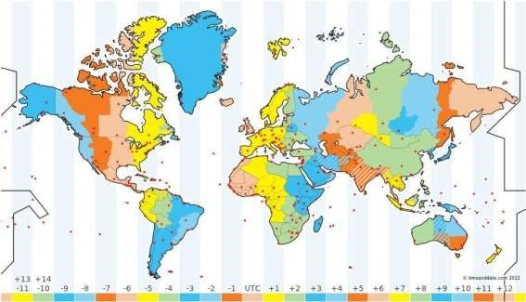
- 8:00
B) 10:00
C) 15:00
D) 16:00

21. A világ torzított kartogramját látod. Milyen elem alapján készült a térkép?
- földgáz
B) megművelhető földterület
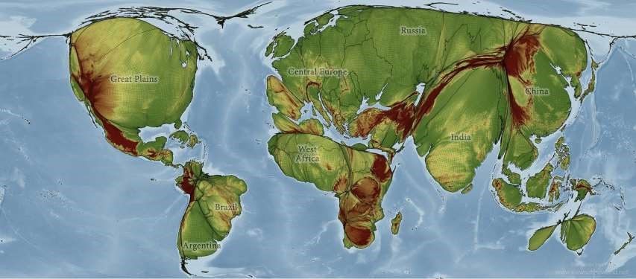
C) ivóvíz
D) napsugárzás

22. A légkör melyik rétegében figyelhető meg a képen látható természeti jelenség?
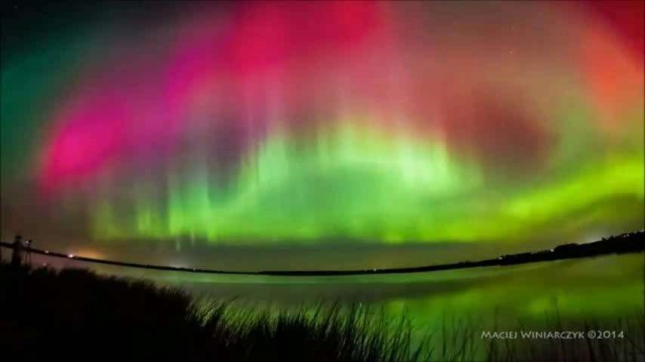
- sztratoszféra
- troposzféra
- termoszféra
D) mezoszféra

  - Következtess a képek alapján, hogy milyenek a telek és a nyarak a városban! (é. sz. 55° és ny. h. 68°)

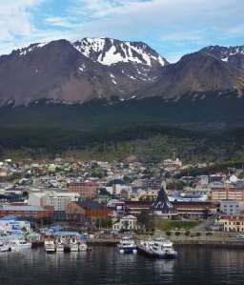
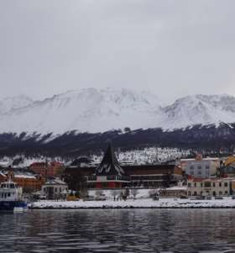
А) meleg telek és hideg nyarak
Január

Június

B) enyhe és esős telek, mérsékelten meleg nyarak
C) hideg, havas telek és mérsékelten meleg nyarak
D) enyhe, esős nyarak és hideg telek

  - Melyik vetülettípussal készült a mellékelt térkép?

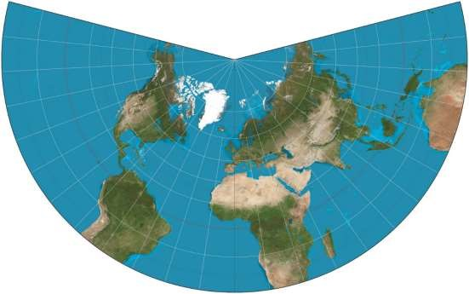
А) henger
B) kúp
C) sík
D) zenitális

25. A folyami erózió mely formái jelentkeznek az 1. és a 2. pontban?
А) 1. ‒ oldal, 2. ‒ függőleges
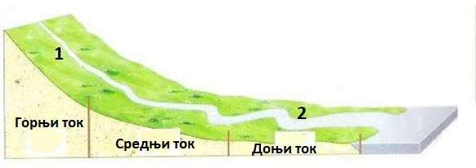
B) 1. ‒ oldal, 2. ‒ nincs erózió
C) 1. ‒ függőleges, 2. ‒ nincs erózió
D) 1. ‒ függőleges, 2. ‒ oldal

1 ‒ Felső szakasz 2 ‒ Alsó szakasz
Средњи ток ‒ Középső szakasz

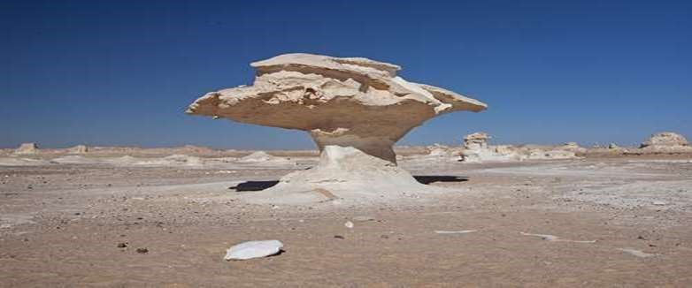
26. Hogyan keletkezett a képen bemutatott domborzati forma?
А) biogén folyamattal
B) tengervíz által
C) glaciális folyamattal
D) еоlikus folyamattal

27. Melyik növény látható a mellékelt képen?

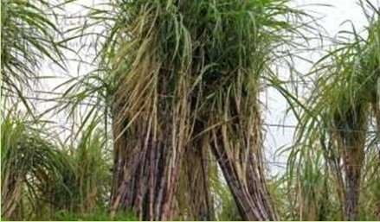
А) cukornád
B) olajrepce
C) bambusz
D) sás

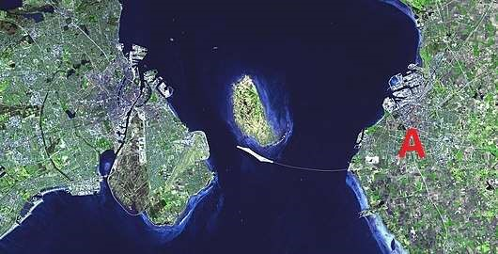
28. A mellékelt űrfelvételen Öresund-tengerszoros látható. Melyik várost jelölték az A betűvel?
А) Koppenhága
B) Оslo
C) Malmö
D) Stockholm

29. A képen az ausztrál kontinens éjjeli látképe van.
Melyik várost jelzi az 1-es szám?
А) Аdelaide
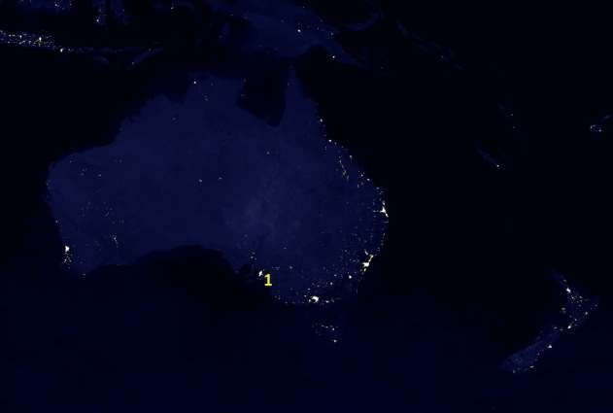
B) Perth
C) Darwin
D) Melbourne

30. Tanulmányozd a mellékelt szélrózsákat! Melyik a domináns szél mind a négy szélrózsán?
А) északi
B) délnyugati
C) északnyugati
D) északkeleti
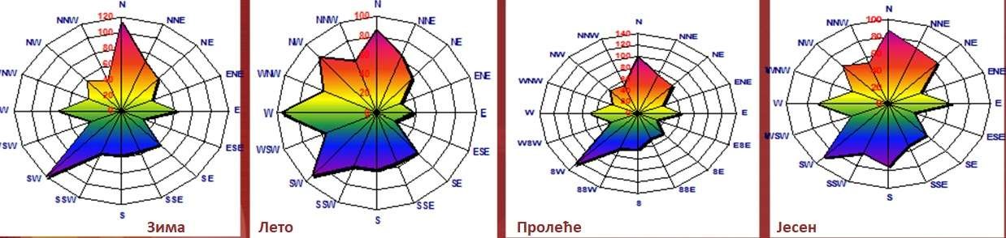
tél nyár tavasz ősz
31. A melléklet ábrán a Föld és a Nap egymás közötti viszonya látható? Melyik napon milyen a viszony közöttük? А) március 21.
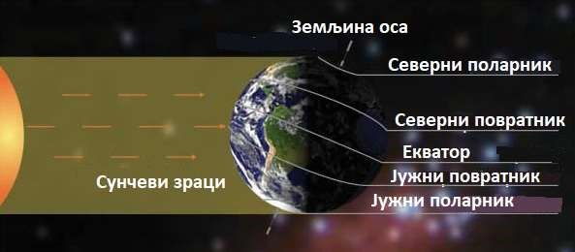
B) јúnius 21.
C) szeptember 23.
D) december 21.

Сунчеви зраци – Napsugarak, Земњина оса – Földtengely, Северни поларник – Északi sarkkör, Северни повратник – Ráktérítő,
Екватор – Egyenlítő, Јужни повратник – Baktérítő, Јужни поларник – Déli sarkkör
32. Az ábrán a holdfázisokat látjuk. Hány nap telik el az újhold és a telihold között?

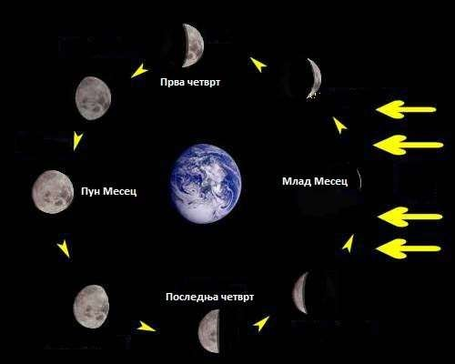
А) 7
B) 14
C) 21
D) 28

Прва четврт – Első negyed
Пун Месец – Telihold
Последња четврт – Utolsó negyed
Млад Месец ‒ Újhold
33. A térképen egy természeti csapás gyakorisága látható. A sötétpiros szín azokat a helyeket jelöli, ahol évente több mint 20 alkalommal jelentkezik ez a természeti csapás. Melyik természeti csapásról van szó?

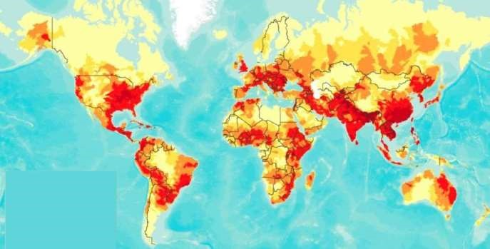
А) szárazság
B) földrengés
C) árvíz
D) hurrikán

34. Az azonos magasságú pontokat összekötő zárt görbék közötti mindig azonos távolságot jelölő fogalom neve:

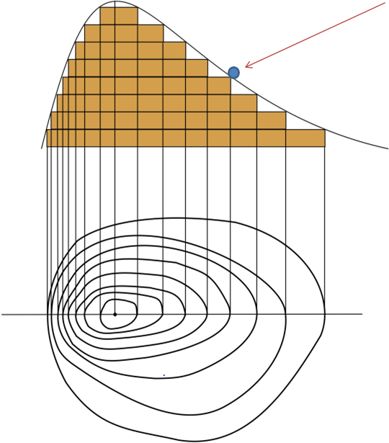
А) ekvidisztancia
B) izohipsza
C) szinklinális
D) antiklinális

35. A Vizcayai-öböl közelében kialakuló magas légnyomású terület neve:

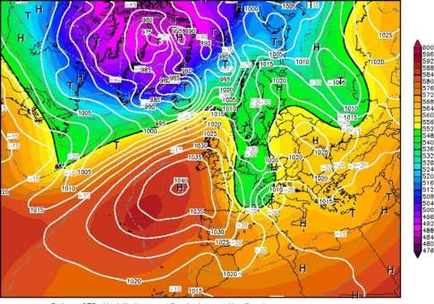
А) Szibériai anticiklon
B) Antarktiszi anticiklon
C) Azori anticiklon
D) Kanadai anticiklon

36. Kakukktojás

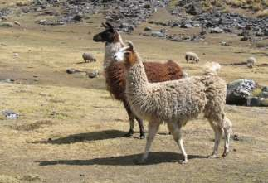
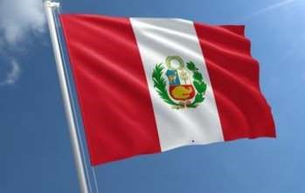
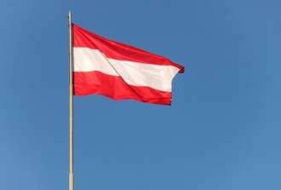
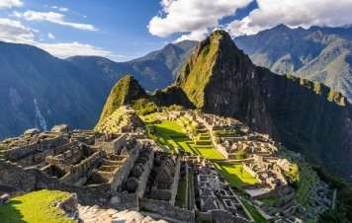
А) А
А

B

C

D

B) B
C) C
D) D

37. Melyik milliós város alaprajzát látod?

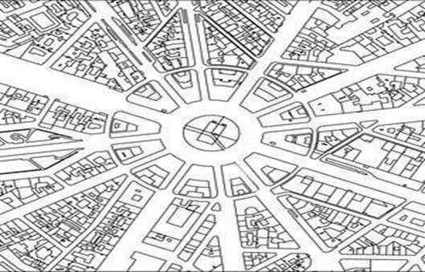
А) New York
B) Delhi
C) Párizs
D) London

38. Mi a neve a térképen látható megalopolisznak?
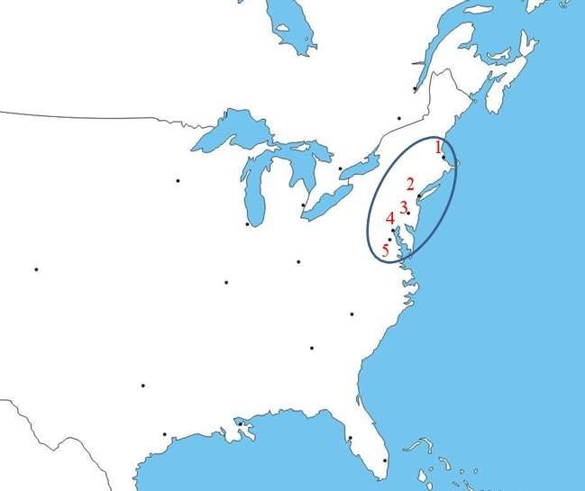
А) Tokaidó
B) Boswash
C) Sansan
D) Chipitts

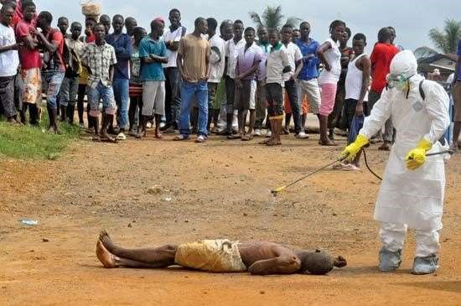
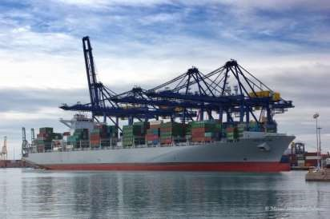
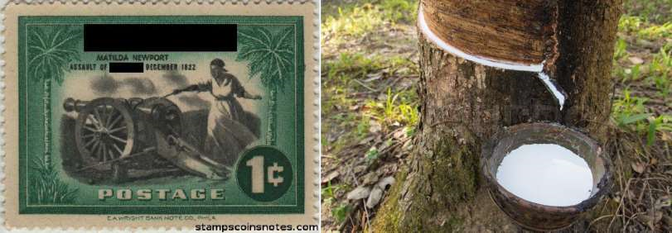
- Mely országra jellemzők a mellékelt képek?
А
)

Szudán

B)

Dél-afrikai Köztársaság

C
)

Libéria

D)

Egyiptom

- Milyen évszak és napszak volt Kalkuttában, amikor ez a kép készült?
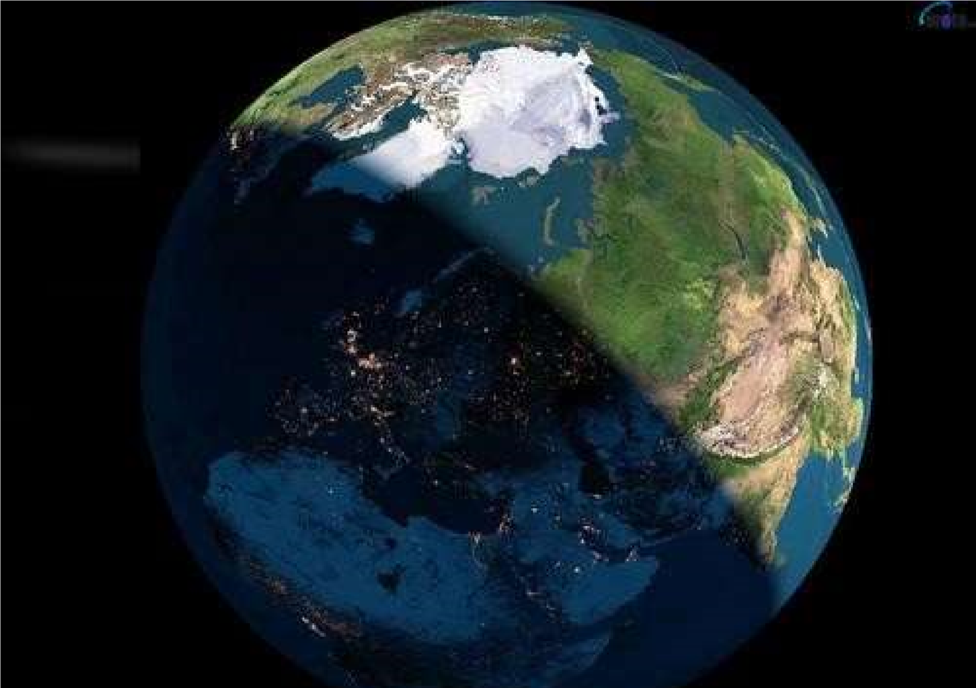
А) őszi délután
B) nyári reggel
C) téli reggel
D) tavaszi délután

